МИНОБРНАУКИ РОССИИ
Федеральное государственное бюджетное образовательное учреждение высшего образования
«Ижевский государственный технический университет имени М.Т. Калашникова»
(ФГБОУ ВО «ИжГТУ имени М.Т. Калашникова»)

Факультет «Информатика и вычислительная техника»
Кафедра «Программное обеспечение»
Направление подготовки 09.03.04 «Программная инженерия»

ОТЧЕТ ПО ПРАКТИКЕ

^{(наименование типа практики)}

(полное наименование профильной организации)

Выполнил обучающийся /___________________________/
(подпись) (ФИО, курс, номер группы)

Дата сдачи отчета: « » 202 г.
Дата аттестации « » 202 г.
Оценка _________________________________
Руководитель практики от
ИЖГТУ имени М.Т. Калашникова / __________________________/
(подпись) (И.О. Фамилия, должность, ученая степень)

Заведующий кафедрой /________________________________/
(подпись) (И.О. Фамилия, должность, ученая степень)

СОДЕРЖАНИЕ

ВВЕДЕНИЕ 2
1. ОСНОВНАЯ ЧАСТЬ 4
1.1 Словесное описание проекта, постановка задачи. 4
1.2 Математическая постановка. 4
1.3 Описание программной реализации. 5
1.4 Листинг текста программы, тестовые примеры работы 7
ЗАКЛЮЧЕНИЕ 16
2. СПИСОК ИСПОЛЬЗОВАННЫХ ИСТОЧНИКОВ 17

ВВЕДЕНИЕ

Цель прохождения практики – разработка консольного приложения, работающего с графическими объектами с включением анимационных эффектов на произвольную тему.
В ходе выполнения практики будут изучены теоретические и практические основы работы с графическими объектами.
Задачи учебной практики:
1. Реализация анимационных эффектов.
2. Реализация обработки событий клавиатуры (управление клавишами).
3. Использование рекурсии (фрактала).
4. Использование случайных чисел.

1. ОСНОВНАЯ ЧАСТЬ

1.1 Словесное описание проекта, постановка задачи.
Словесное описание проекта.
Данное консольное приложение моделирует игру под названием «Pixel Runner», в которой реализована анимация движения зеленого существа. Игра создана на основе простой игре в браузере Chrome Dino Game. Задачей этой игры является управление персонажем на игровом поле так, чтобы он уклонился или перепрыгнул от всех препятствий. В начале игры запускается таймер, который служит показателем очков в игре. С определенным интервалом скорость «препятствий» увеличивается, так же как и их количество.
Постановка задачи.
Необходимо создать игровое поле, в границах которого будет двигаться персонаж и препятствия.
Необходимо реализовать управление персонажем посредством нажатий клавиш с клавиатуры (SPACE – прыжок, DOWN - наклониться).
Необходимо реализовать появление препятствий в случайных местах (в пределах игрового поля).
Необходимо добавить в игру счетчик очков, который начнется при старте игры, и сбросится при столкновении с препятствием.
Необходимо организовать завершение игры, при столкновении персонажа с препятствиями игрового поля. После вывести на экран соответствующую надпись и счетчик очков.
При нажатии клавиши R необходимо вывести фрактал (дерево Пифагора)

1.2 Математическая постановка.
1) Игровое поле представляется двумерной сеткой, где каждая клетка имеет свои координаты. Размеры игрового поля определяются количеством клеток по горизонтали и вертикали. Координаты клеток могут быть целыми числами, начиная с (0, 0) в верхнем левом углу поля.
2) Персонаж представляет собой класс, он в поле с координатами (80, 300), так же персонаж имеет массу.
3) Препятствия выделены так же в отдельный класс, в котором могут появляться как Мухи так и Улитки. Они появляются в случайном месте за игровым полем.
4) Движение препятствий осуществляется путем постоянного движения с определенной скоростью, которая увеличивается с определенным интервалом.
5) Столкновение препятствий с персонажем означает, что прямоугольники двух объектов пересеклись
Вывод фрактала происходит за счет рекурсивной функции и функции pygame.draw.line(). Где с каждым шагом вычисляется новые координаты x и y, а затем рисуется новая линия с помощью pygame.draw.line().

1.3 Описание программной реализации.

1) Классы:
class Player: Класс представляющий персонажа. Персонаж имеет координаты, а так же гравитацию. Здесь загружается изображение персонажа, заполняется анимация путем чередования двух изображений, исполняется обработка нажатий клавиш, а так же выполняется анимация и физика прыжка персонажа.
class Obstacle: Класс представляющий препятствия. Здесь случайным путем определяется, кто появится в игровом поле – муха или улитка. А также осуществляется и само передвижение объектов, и их анимации.
2) Функция
Функция def ftree рисует дерево Пифагора с помощью функции pygame.draw.line() и изменений координат х и у.
Функция def display_score() выводит счет игрока, то есть секундомер начавшийся при старте игры.
Функция def collision_sprite() проверяет на коллизию (столкновение) персонажа и препятствия с помощью встроенной в pygame функции pygame.sprite.spritecollide().

3) Основной цикл программы:
Создание окна игры с помощью pygame.display.set_mode() из библиотеки pygame.
Загрузка изображений для персонажа и препятствий (мухи и улитки).
Загрузка музыки заднего плана и музыки прыжка персонажа.
Объявление начальных значений переменных.
Главный цикл while, который обрабатывает события и обновляет экран.
Цикл for event in pygame.event.get() отвечает за завершение игры, с помощью кнопки крестик, вывод изображений персонажа и препятствий в игре.
Отображение элементов игры на экране с помощью pygame.draw, screen.blit.
Завершение игры и закрытие окна при условии, что game_active == false.
В конце происходит обновление экрана, и ограничение максимальных кадров в секунду (60).

1.4 Листинг текста программы, тестовые примеры работы
import pygame
import sys
from math import sin,cos,radians
from random import randint, choice
# Дерево Пифагора
def ftree(pos,length,angle,turn_angle,depth,color,split):
if depth==0:
return
x,y=pos
new_x= x+ cos(radians(angle))*length
new_y= y- sin(radians(angle))*length
pygame.draw.line(screen,color,pos,(int(new_x),int(new_y)))
new_pos = (new_x,new_y)
length=0.69*length
color1=color2=color
if split:
color1=BLUE
color2=RED
ftree(new_pos, length,(angle+turn_angle), turn_angle, depth-1, color1,False)
ftree(new_pos, length,(angle-turn_angle), turn_angle, depth-1, color2,False)
# Класс персонажа, загрузка изображений, работа анимаций, а также обработка нажатий клавиш
class Player(pygame.sprite.Sprite):
def __init__(self):
super().__init__()
player_walk_1 = pygame.image.load('graphics/player/player_walk_1.png').convert_alpha()
player_walk_2 = pygame.image.load('graphics/player/player_walk_2.png').convert_alpha()
self.player_walk = [player_walk_1, player_walk_2]
self.player_index = 0
self.player_jump = pygame.image.load('graphics/player/jump.png').convert_alpha()
self.player_duck = pygame.image.load('graphics/p1_duck.png').convert_alpha()
self.player_duck_rect = self.player_duck.get_rect(midbottom = (80, 300))
self.player_slide_fl = 5
self.image = self.player_walk[self.player_index]
self.rect = self.image.get_rect(midbottom = (80, 300))
self.gravity = 0
self.jump_sound = pygame.mixer.Sound('audio/jump.mp3')
self.jump_sound.set_volume(0.15)
def player_input(self):
keys = pygame.key.get_pressed()
if keys[pygame.K_SPACE] and self.rect.bottom >= 300:
self.gravity = -20
self.jump_sound.play()
if keys[pygame.K_DOWN] and self.rect.bottom < 300:
self.gravity = 14
if keys[pygame.K_DOWN] and self.rect.bottom == 300:
self.player_slide_fl = 1
def apply_gravity(self):
self.gravity += 1
self.rect.y += self.gravity
if self.rect.bottom >= 300:
self.rect.bottom = 300
def animation(self):
if self.rect.bottom < 300:
self.image = self.player_jump
elif self.player_slide_fl > 0:
self.image = self.player_duck
self.rect = self.image.get_rect(midbottom = (80, 300))
self.player_slide_fl -= 1
else:
self.player_index += 0.1
if self.player_index >= len(self.player_walk):
self.player_index = 0
self.image = self.player_walk[int(self.player_index)]
self.rect = self.image.get_rect(midbottom=(80, 300))
def update(self):
self.player_input()
self.apply_gravity()
self.animation()
# Класс препятствий, загрузка изображений, определение типа препятствий - муха или улитка
# анимация их движения
class Obstacle(pygame.sprite.Sprite):
def __init__(self, type):
super().__init__()
if type == 'fly':
fly_1 = pygame.image.load('graphics/fly/fly1.png').convert_alpha()
fly_2 = pygame.image.load('graphics/fly/fly2.png').convert_alpha()
self.frames = [fly_1, fly_2]
y_pos = choice([225, 205, 270])
else:
snail_1 = pygame.image.load('graphics/snail/snail1.png').convert_alpha()
snail_2 = pygame.image.load('graphics/snail/snail2.png').convert_alpha()
self.frames = [snail_1, snail_2]
y_pos = 300
self.animation_index = 0
self.image = self.frames[self.animation_index]
self.rect = self.image.get_rect(midbottom = (randint(900, 1100), y_pos))
def animation_state(self):
self.animation_index += 0.1
if self.animation_index >= len(self.frames): self.animation_index = 0
self.image = self.frames[int(self.animation_index)]
def update(self):
self.animation_state()
#self.move(self.rect.x, game_active, game_speed)
self.rect.x -= 6 + game_speed
self.destroy()
def destroy(self):
global fl
if self.rect.x <= -100:
fl = 1
#sc(ill, 1)
self.kill()
# Функция вывода счета игрока
def display_score():
global current_time
current_time = int(pygame.time.get_ticks() / 1000) - start_time
score_surf = test_font.render(f'Score: {current_time}', False, (64, 64, 64))
score_rect = score_surf.get_rect(center = (400, 50))
screen.blit(score_surf, score_rect)
return current_time
# Функция проверки на коллизию
def collision_sprite():
if pygame.sprite.spritecollide(player.sprite, obstacle_group, False):
#sc(ill, 0)
obstacle_group.empty()
return False
else:
return True
# Объявление начальных значений переменных, цветов, условия игры - game_active,
# загрузка музыки и тд.
BLACK =(111, 196, 169)
WHITE=(0, 0, 0)
BLUE =(111, 196, 169)
RED =(111, 196, 169)
turn_angle=0
INIT_POS = (200,250)
INIT_POS2 = (600, 250)
pygame.init()
screen = pygame.display.set_mode((800, 400))
pygame.display.set_caption("Runner")
clock = pygame.time.Clock()
test_font = pygame.font.Font('font/Pixeltype.ttf', 50)
game_active = False
start_time = 0
score = 0
bg_Music = pygame.mixer.Sound('audio/music.wav')
bg_Music.set_volume(0.1)
bg_Music.play(loops=-1)
player = pygame.sprite.GroupSingle()
player.add(Player())
obstacle_group = pygame.sprite.Group()
# Intro screen, все что есть на начальном экране, загрузка шрифтов и самого текста
player_stand = pygame.image.load('graphics/player/player_stand.png').convert_alpha()
player_stand = pygame.transform.rotozoom(player_stand, 0, 2)
player_stand_rect = player_stand.get_rect(center = (400, 200))
# текстуры неба и земли
sky_surf = pygame.image.load('graphics/Sky.png').convert_alpha()
ground_surf = pygame.image.load('graphics/ground.png').convert_alpha()
game_name = test_font.render('Pixel Runner', False, (111, 196, 169))
game_name_rect = game_name.get_rect(center = (400, 80))
game_message = test_font.render('Press space to run', False, (111, 196, 169))
game_message_rect = game_message.get_rect(center = (400, 330))
# скорость игры
game_speed = 0
fl_r = 0
# Timer, таймеры, через какое время появляется препятствие
obstacle_timer = pygame.USEREVENT + 1
pygame.time.set_timer(obstacle_timer, 1500)
game_speed_timer = pygame.USEREVENT + 2
pygame.time.set_timer(game_speed_timer, 5000)
# Основной цикл игры, обработка всех событий
while True:
for event in pygame.event.get():
# Завершение игры по кнопке крестик в окне
if event.type == pygame.QUIT:
pygame.quit()
exit()
if game_active:
# Создание препятствия по таймеру
if event.type == obstacle_timer:
obstacle_group.add(Obstacle(choice(['fly', 'snail', 'snail', 'snail'])))
pygame.time.set_timer(obstacle_timer, max(int(1500 - game_speed * 100 * (1 + randint(0, 10) * 0.1)), 100))
# Увеличение скорости игры по таймеру
if event.type == game_speed_timer:
game_speed += 1
print(game_speed)
else:
# Когда игра закончена, по нажатию пробела игра начинается снова
if event.type == pygame.KEYDOWN and event.key == pygame.K_SPACE:
game_active = True
start_time = int(pygame.time.get_ticks() / 1000)
if game_active:
fl_r = 0
turn_angle = 0
screen.blit(sky_surf, (0, 0))
screen.blit(ground_surf, (0, 300))
score = display_score()
# Player
# Рисует персонажа
player.draw(screen)
player.update()
# Рисует препятствие
obstacle_group.draw(screen)
obstacle_group.update()
# collision
# проверяет на коллизию, если она существует игра заканчивается
game_active = collision_sprite()
else:
# Если игра окончена, то появляется экран с очками игрока
screen.fill((94, 129,162))
screen.blit(player_stand, player_stand_rect)
score_message = test_font.render(f'Your score: {score}', False, (111, 196, 169))
score_message_rect = score_message.get_rect(center = (400, 330))
screen.blit(game_name, game_name_rect)
if score == 0: screen.blit(game_message, game_message_rect)
else: screen.blit(score_message, score_message_rect)
# Скорость игры сбрасывается к начальному уровню
game_speed = 0
pygame.time.set_timer(obstacle_timer, 1500)
# Если была нажата кнопка 'R' то начинается рекурсия, дерево Пифагора появляется на экране
keys = pygame.key.get_pressed()
if keys[pygame.K_r]:
fl_r = 1
print('key')
# Сам процесс изображения дерева Пифагора начинается тут
if fl_r:
ftree(INIT_POS, 50, 90, turn_angle, 9, WHITE, True)
ftree(INIT_POS2, 50, 90, turn_angle, 9, WHITE, True)
#turn_angle += 0.1
if turn_angle < 40:
turn_angle += 0.1
# Обновление экрана и ограничивание максимальной частоты кадров
pygame.display.update()
clock.tick(60)

Тестовые примеры работы:
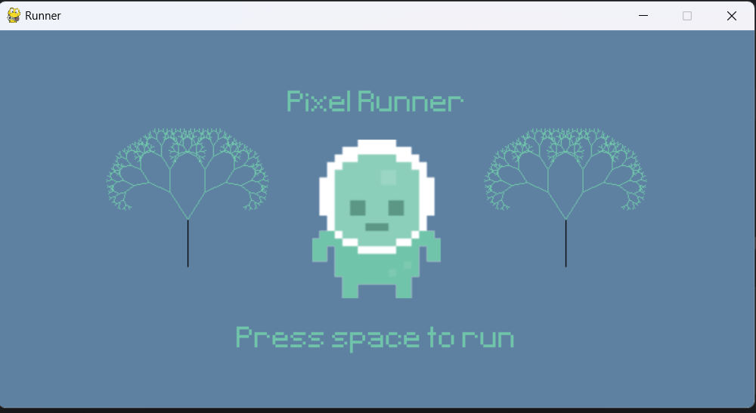
Рис.1 Интро игры
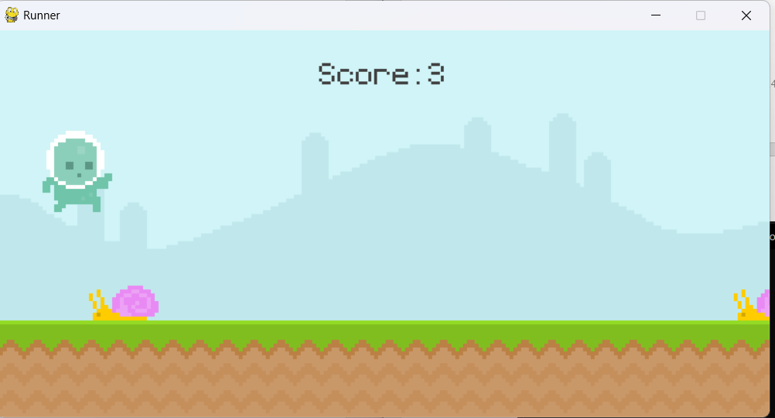
Рис.2 Игровой процесс (1)

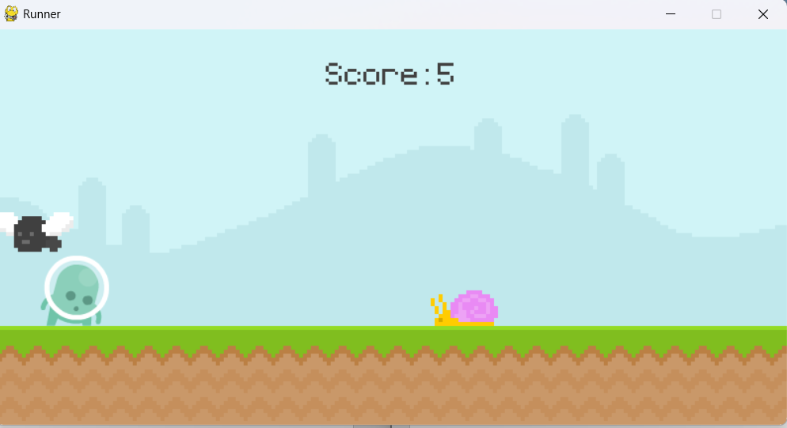
Рис.3 Игровой процесс (2)
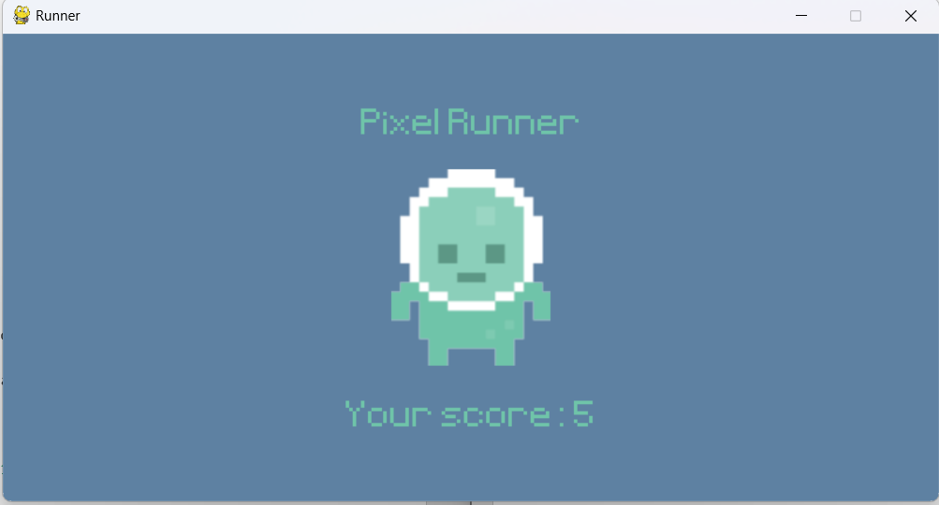
Рис.4 Конец игры

ЗАКЛЮЧЕНИЕ

В ходе выполнения практической работы я разработал игру, работающую с графическими объектами с включением анимационных эффектов. Были изучены теоретические и практические основы работы с графикой. Вследствие я получил опыт работы на данную тему и опыт выполнения поставленных условий. Поэтому этот проект оказался для меня очень полезным и интересным.
В перспективе данную игру можно развивать и дальше. При желании можно будет добавлять новые уровни сложности, добавить новые виды препятствий.

2. СПИСОК ИСПОЛЬЗОВАННЫХ ИСТОЧНИКОВ

1.Библиотека Pygame: [Электронный ресурс]. https://habr.com/ru/articles/588605/ (Дата обращения: 15.05.2024)
2. Руководство по PyGame: [Электронный ресурс]. https://pythonist.ru/pygame-tutorial/ (Дата обращения: 16.05.2024)
3. Создаем дерево Пифагора средствами Python: [Электронный ресурс]. https://golos.io/@fractal/sozdaem-derevo-pifagora-sredstvami-python (Дата обращения: 25.05.2024)
4. PyGame: учебник по программированию игр на Python: [Электронный ресурс]. https://vc.ru/u/1389654-machine-learning/723458-pygame-uchebnik-po-programmirovaniyu-igr-na-python (Дата обращения: 29.04.2024)
5. Python для всех / Ч. Р. Северанс ; перевод А. В. Снастин. — Москва : ДМК Пресс, 2022. — 262 c.

